Евтушенко Егор ЭФБО-08-24
ПРАКТИКА №4
В данной работе было сделано все что требовалось по заданию. В папке server находиться серверная логика приложения (Express), в папке client находиться frontend написанный на React.
Скрины работоспособности (на примере метода PATCH):
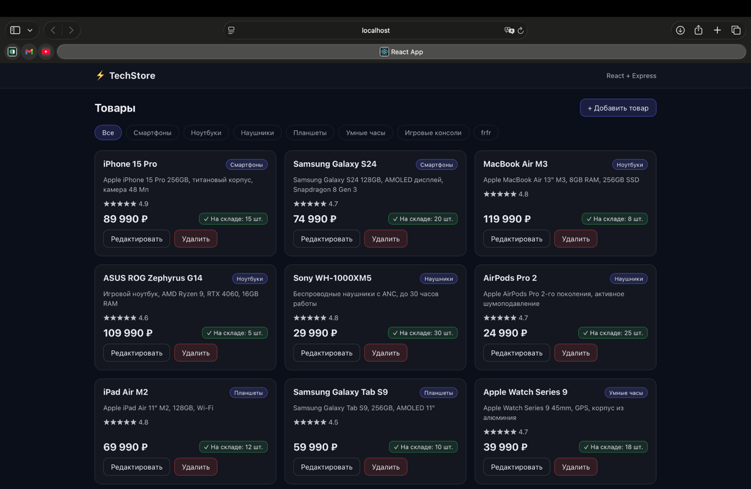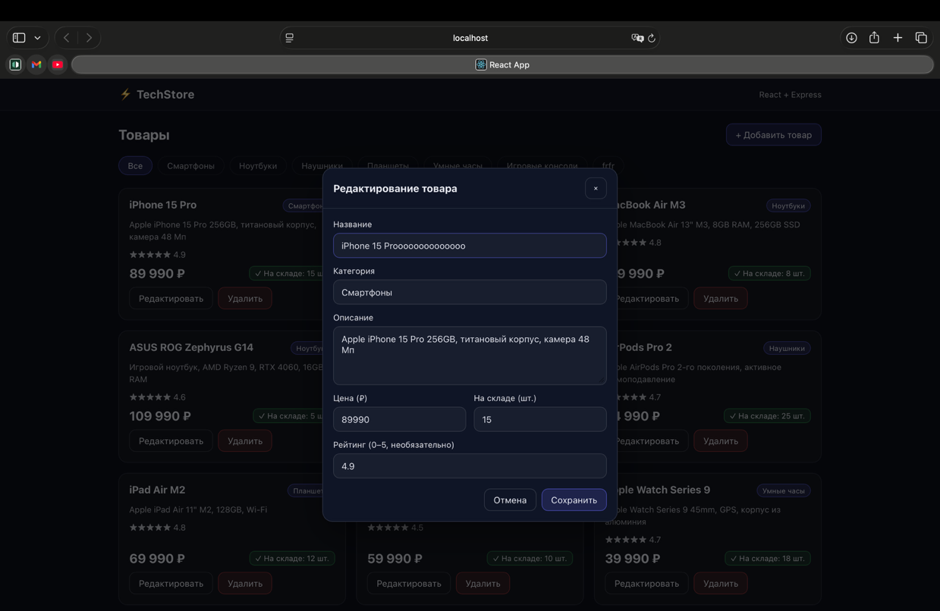
Изменения применились:
